**FACULTATEA DE AUTOMATICĂ ȘI CALCULATOARE**

**DEPARTAMENTUL CALCULATOARE**

**STRUCTURA SISTEMELOR DE CALCUL**

Sistem de monitorizare si control pentru o sera

folosind platforma Arduino

Proiect realizat de: Chelemen Stefana-Binaca

Prof. coordonator: Gheorghe Sebestyen Pal

CUPRINS

1. Introducere……………………………………………………….3
2. Situatii de functionare……………………………………………4
3. Perspective tehnice……………………………………………….5
4. Testare si rezultate obtinute……………………………………...18
5. Concluzii…………………………………………………………23
6. **Introducere**

Obiectivul principal al acestui proiect a fost realizarea unui sistem de monitorizare si control pentru o sera, utilizand platforma Arduino pentru controlarea parametrilor acesteia.

Serele au fost concepute pentru a oferi conditii climatice controlate. De aceea, pentru creșterea plantelor ,este necesar sa se tina sub control parametrii esentiali acestora. Conditiile de mediu exterioare fiind instabile, devine necesara modificarea condițiilor de mediu interioare pentru adaptarea la conditiile climatice ale mediului extern natural. Astfel, se va obtine un randament mai mare al culturii, costurile fiind minime.

Asadar, un sistem de monitorizare a mediului intr-o sera va ajuta la monitorizarea si controlarea diferitilor parametrii precum temperatura, umiditatea, lumina, irigarea, nivelul pH-ului, umiditatea solului, dioxidul de carbon (CO2) etc.

In cadrul acestui proiect, mi-am propus insa, urmarirea urmatorilor

factori de mediu:

1. Temperatura
2. Umiditatea aerului
3. Umiditatea solului
4. Lumina
5. **Situatii de functionare**

In ceea ce priveste proiectul implementat, pentru interactiunea cu utilizatorul am ales sa dezvolt o aplicatie web care ofera utilizatorului posibilitatea de a observa valorile paremetriilor din sera (numeric) si de a introduce noi valori pentru sistemul automatizat de control.

Pentru obtinerea informatilor din sera am ales sa folosesc senzori(de temperatura, umiditate, umiditate atmosferica si luminozitate), si in functie de valorile prestabilite de prag ale acestora sau in functie de valorile transmise de pe serverul web de catre un utilizator, am ales sa folosesc leduri pentru a semnala daca informatiile citite de la senzori sunt in parametrii normali. In cazul in care valorile citite de pe senzori sunt intre norme, ledurile vor avea culoarea verde, in cazul in care vor depasi normele prestabilite, culoarea ledurilor va fi rosie.

Aplicatia web poate fi accesata de orice dispozitiv care are un browser si conexiune la internet in reteaua locala.

1. **Perspective tehnice**

In continuare, o sa prezint atat componentele utilizate cat si legaturile dintre acestea:

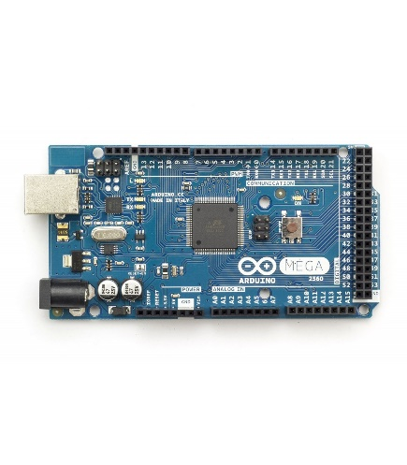**ARDUINO MEGA 2560**

**MODUL-SENZOR DE TEMPERATURA SI UMIDITATE**

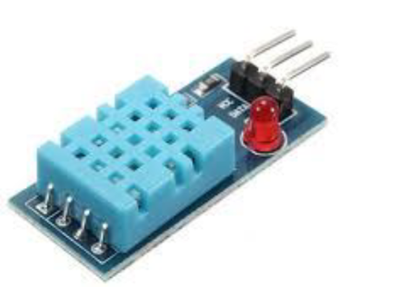

**MODUL-SENZOR UMIDITATE SOL**

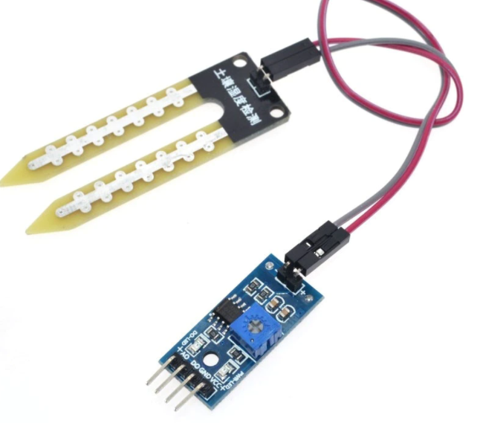

**SENZOR DE INTENSITATE LUMINOASA**

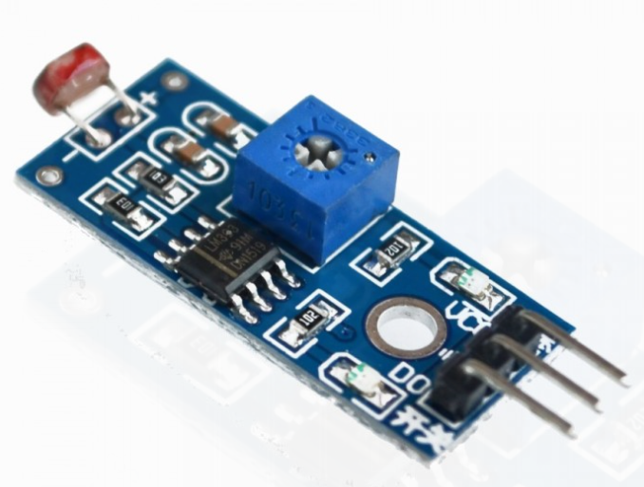

**Modul NodeMCU Lua WiFi, V3, ESP8266, ESP-12E**

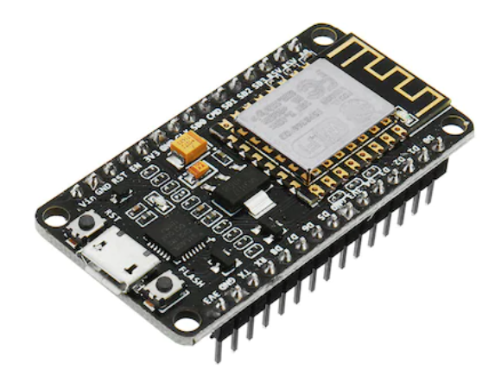

**LED RGB 4 PINI CU CATOD COMUN**

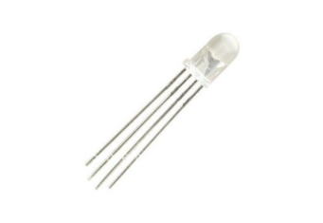

**REZISTOR 220 Ω**

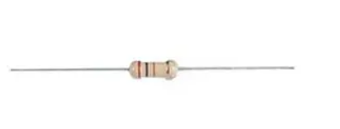

**FIRE DUPONT MAMA-TATA**

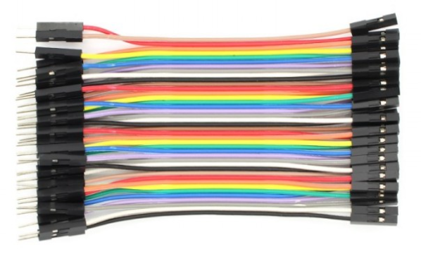

**FIRE DUPONT TATA-TATA**

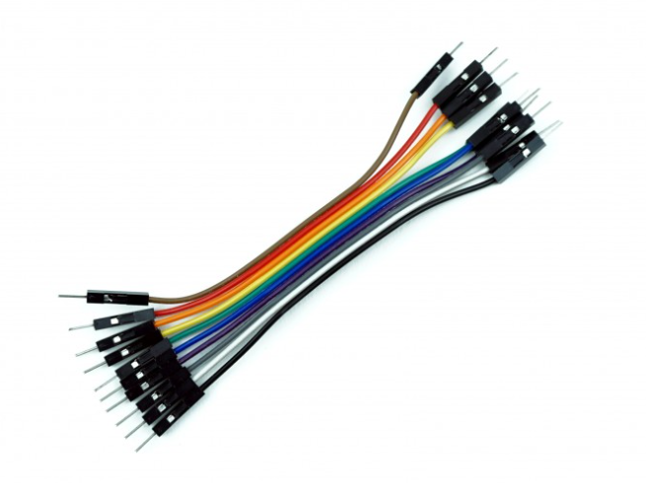

Legaturile dintre componente se pot observa in schema de mai jos:

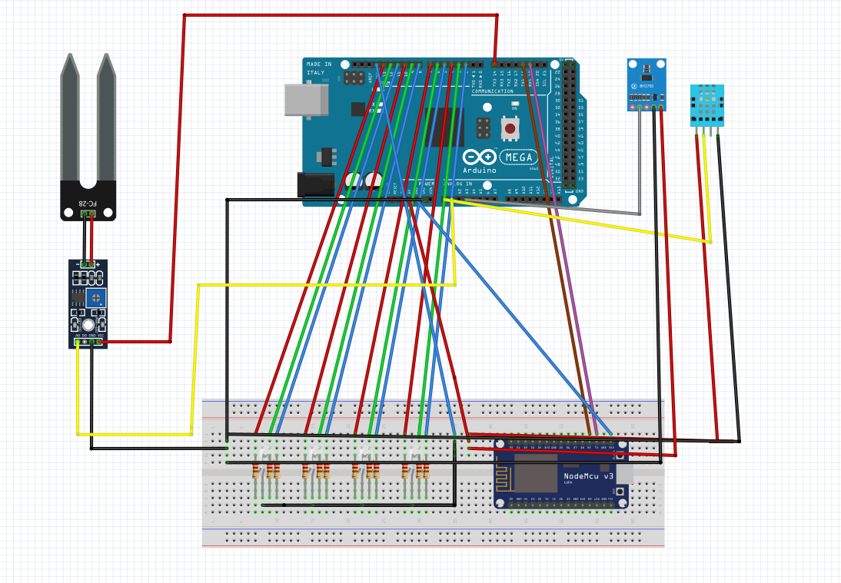

De mentionat aici este faptul ca pentru realizarea schemei de mai sus am folosit tool-ul Fritzing, in care nu am gasit componentele Modulul Lua ESP8266 si senzorul de lumina digital, dar am folosit niste componente similare pentru a explica legaturile fizice ale componentelor.

In cele ce urmeaza voi explica partea de software a proiectului. Pentru implementarea aplicatiei am ales sa folosesc IDE-ul Arduino. Proiectul contine 2 fisiere cu extensia .ino: unul in care am scris codul pentru placa Arduino Mega 2560, iar unul in care am scris codul pentru modulul ESP8266.

In primul fisier am scris codul pentru citirea valorilor preluate de catre senzori, dar si trimiterea acestor valori la modulul Wireless, prin comunicare seriala.

Partea de initializare:

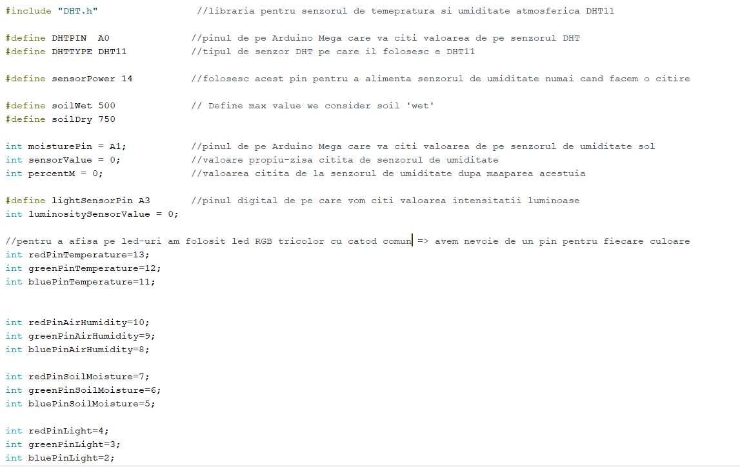

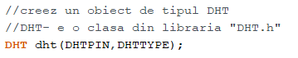

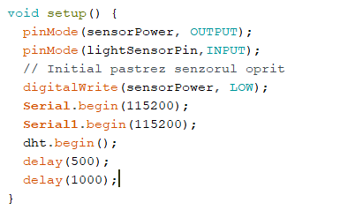

Partea de citire valori de la senzorul de temperatura:

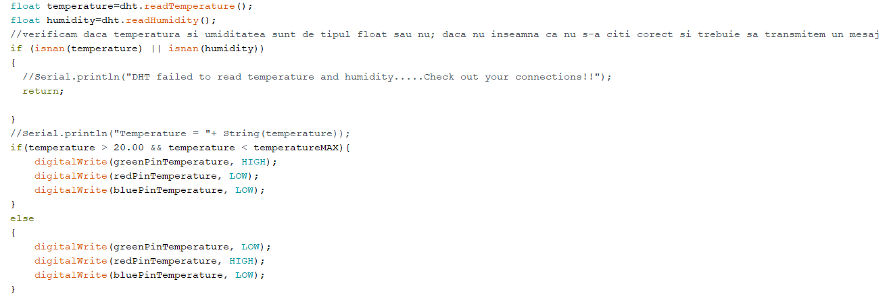

Partea de citire valori de la senzorul de umiditate atmosferica:

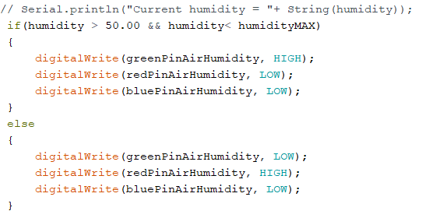

Partea de citire valori de la higrometru:



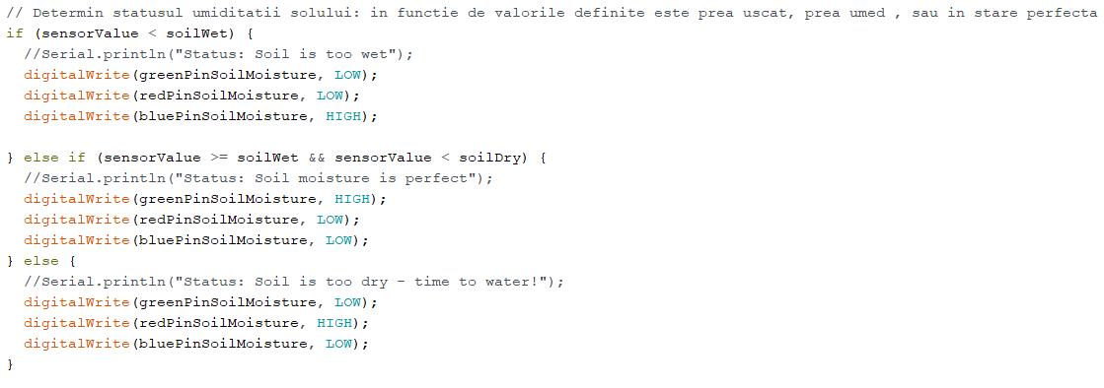

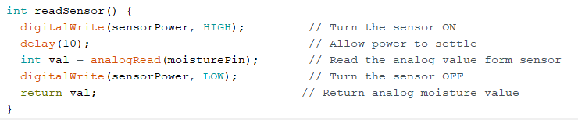

Partea de citire valori de la senzorul de luminozitate:

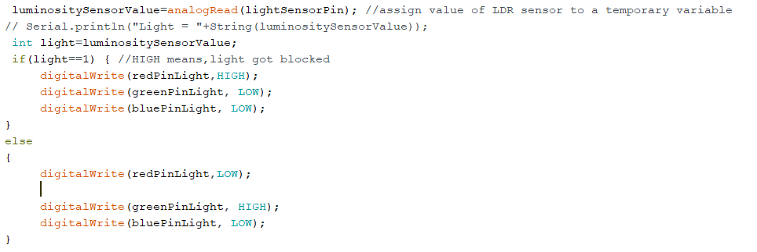

Trimiterea datelor de la Arduino lamodulul ESP:



Primirea datelor de la modulul web:

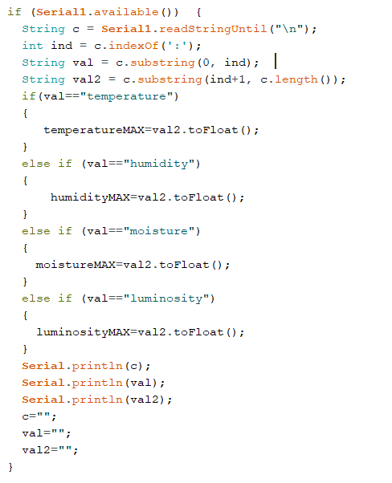

In cel de-al doilea fisier, server.ino, sunt incluse mai multe biblioteci necesare pentru crearea server-ului Web:

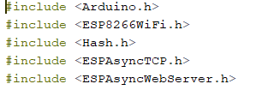

Au fost declarate si doua constante: ssid și password, acestea reprezentand numele și parola rețelei locale de WIFI, acestea fiind nesecesare crearii server-ului web:



In continuare, voi prezenta codul paginii web, care este scris in html si css:

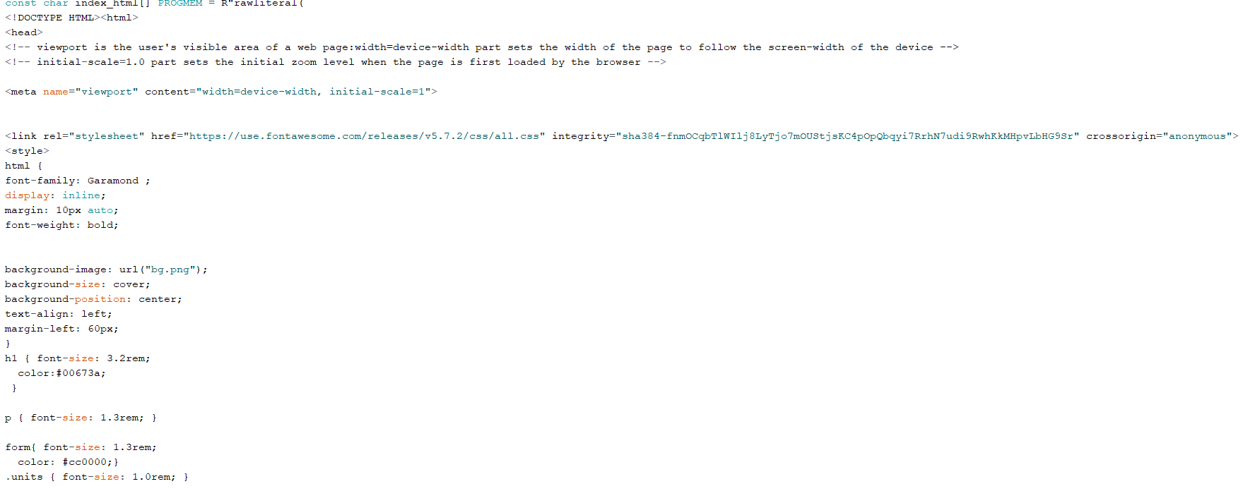

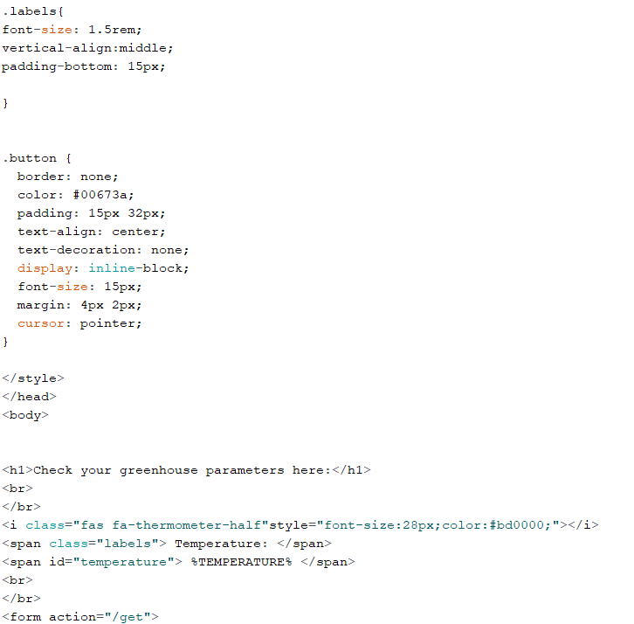

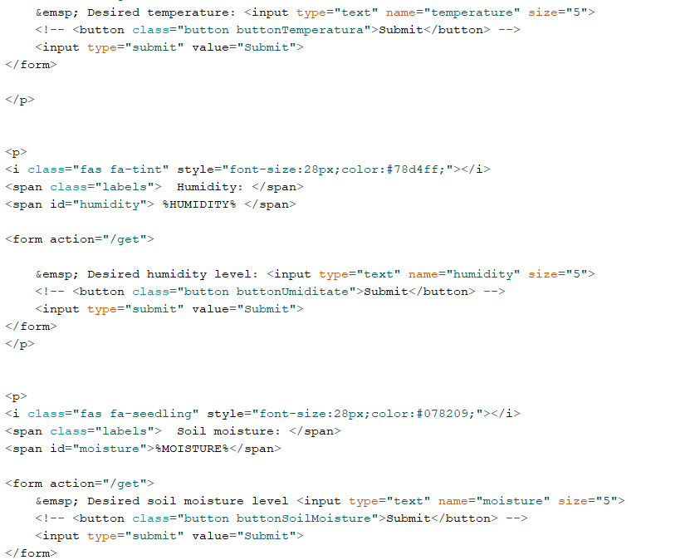

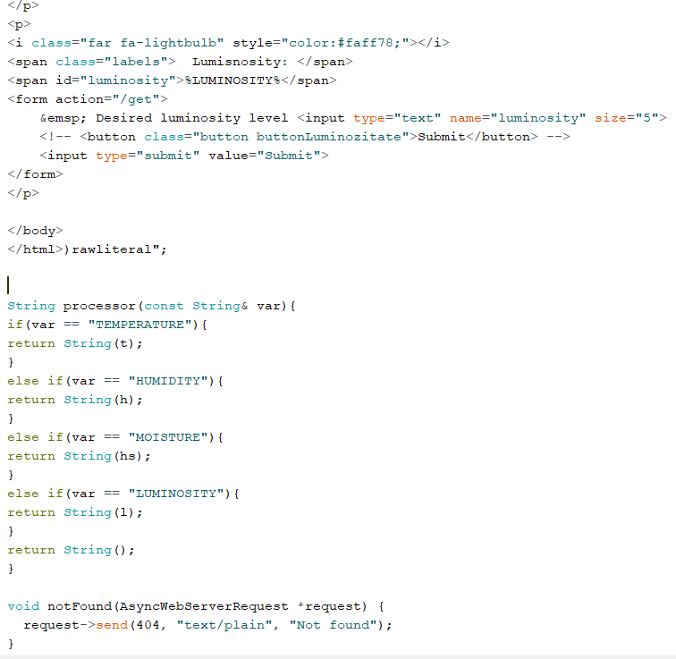

Crearea unui obiect de tipul ASyncWebSerer pe portul 80:



Stabilirea conexiunii web si a comunicarii seriale:

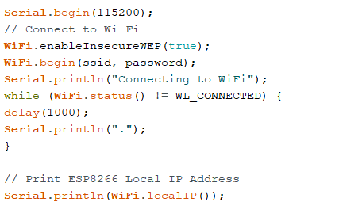

Gestionarea rquestului HTTP /GET si trimiterea datelor introduce de catre utilizator pe web catre Arduino:

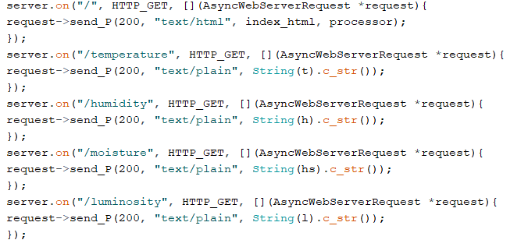

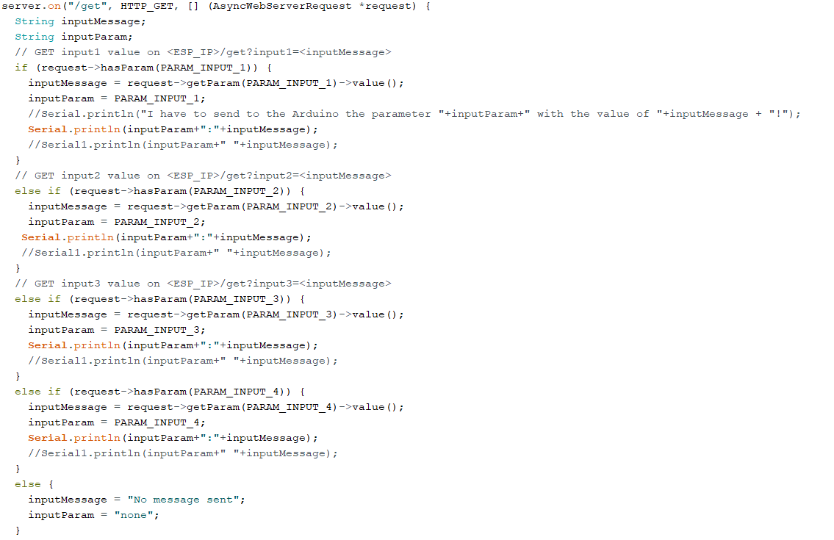

Citirea datelor primite de la Arduino pentru a le afisa pe web:

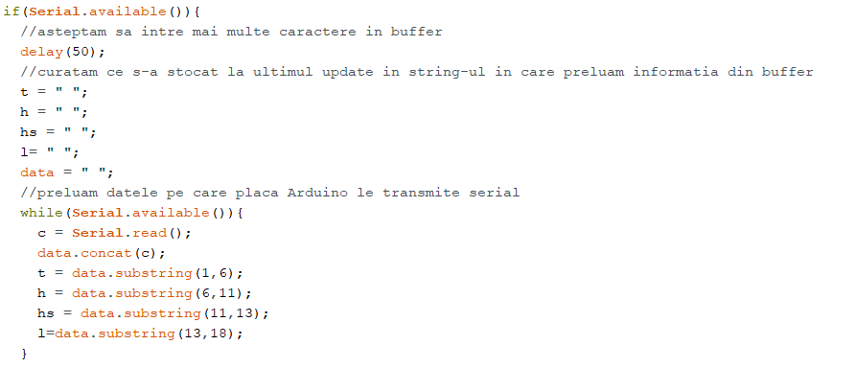

**5 . Testare si rezultate obtinute**

Pagina web in momentul in care nu se citeste nimic de pe senzori:

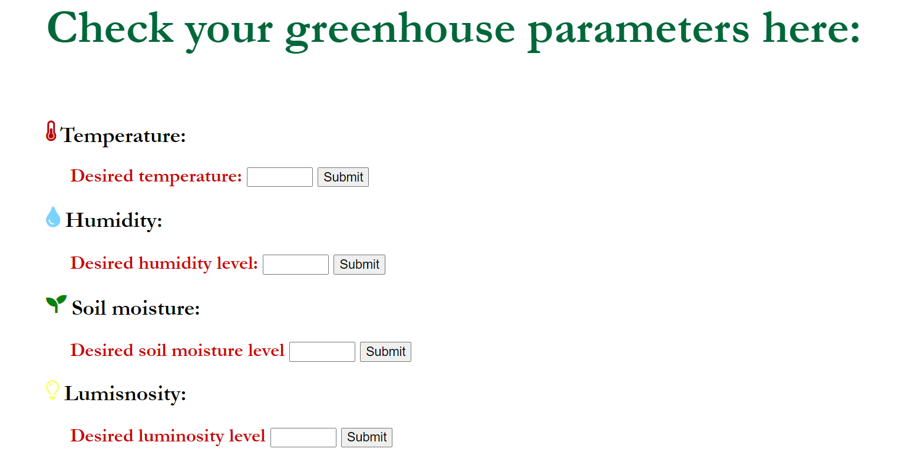

Pentru a accesa aceasta pagina web este nevoie de introducere adresei afisate in serial monitor:

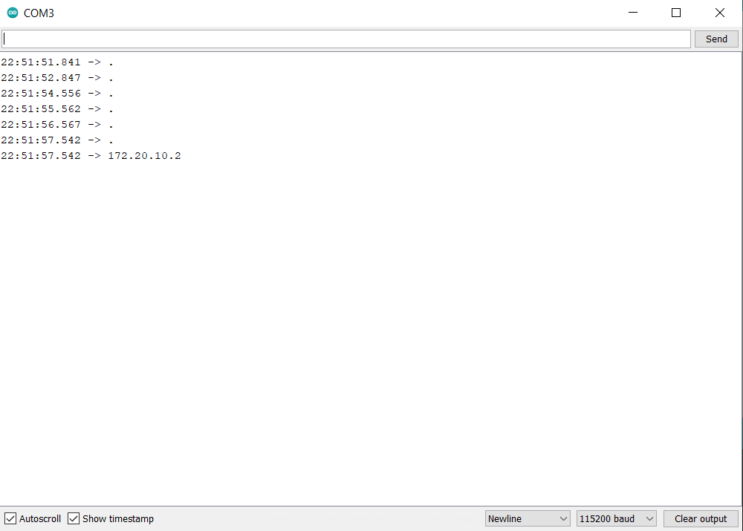

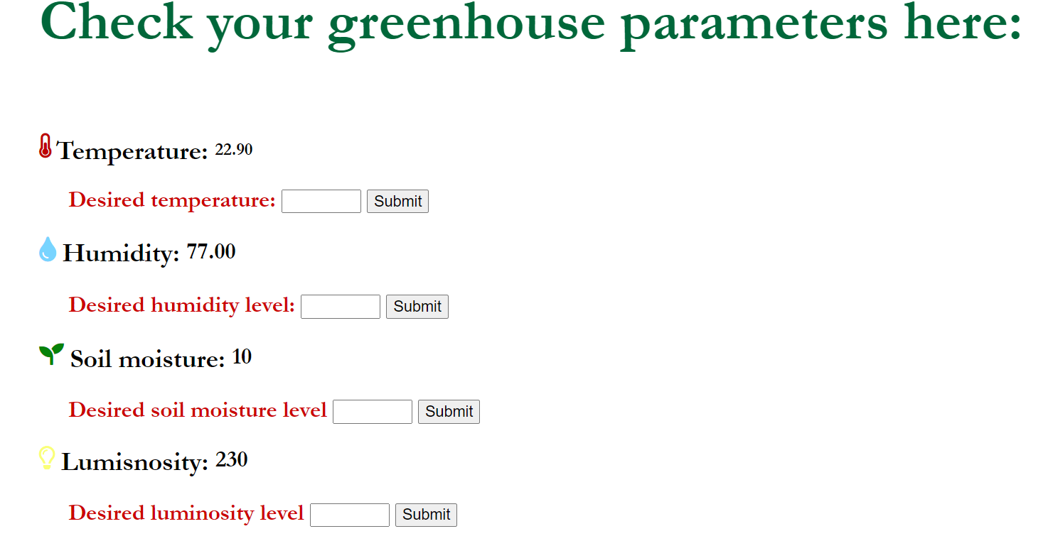

Cand dorim sa schimbam valoarea maxima a unui parametru al serei intruducem valoare in caseta text si apasam butonul “Submit”:

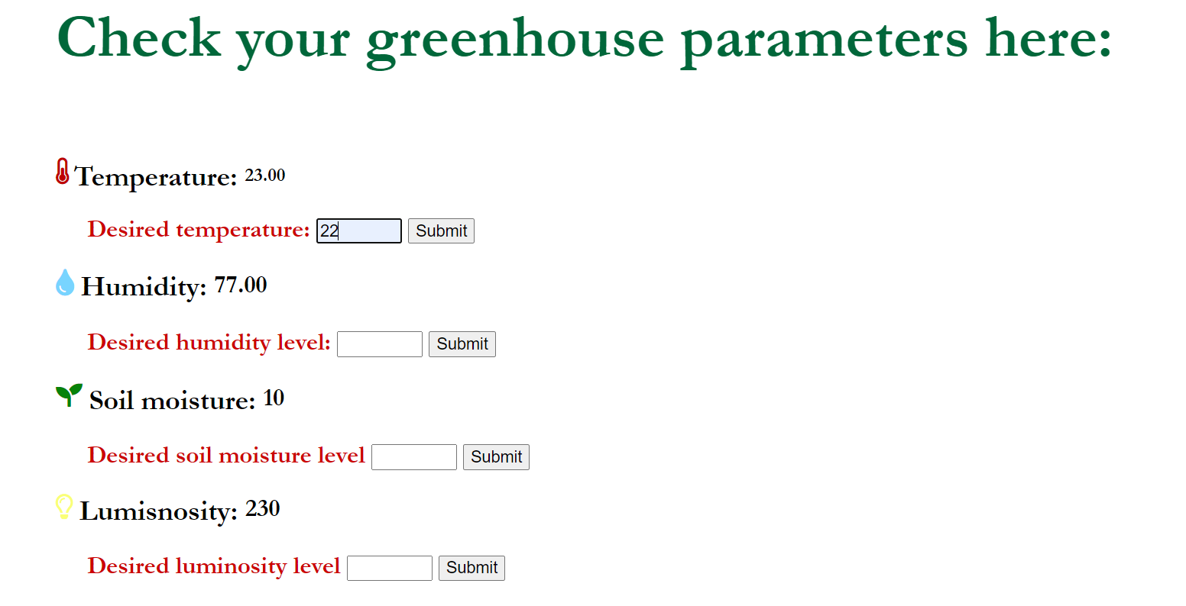

La apasarea acestui buton vom fi trimisi la o alta pagina:



Din care ne putem intoarce inapoi apasand butonul “Return to Home Page”:

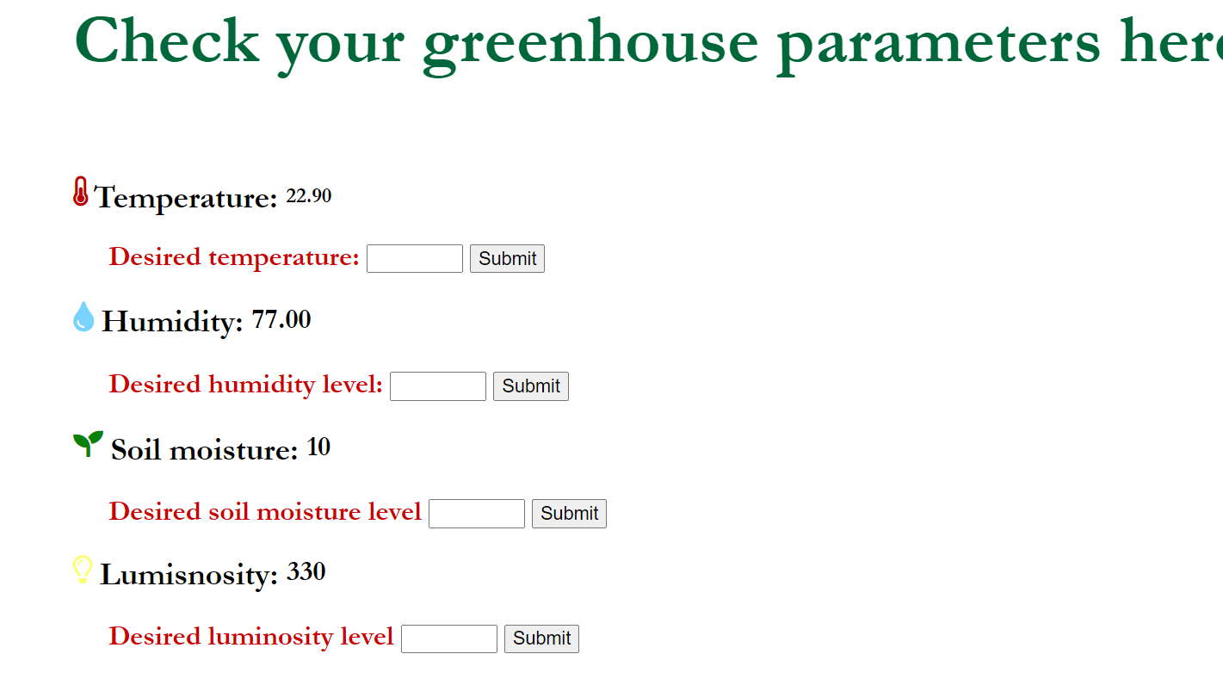

Ce putem observa pe placuta de dezvoltare in cazul valorilor afisate mai sus:

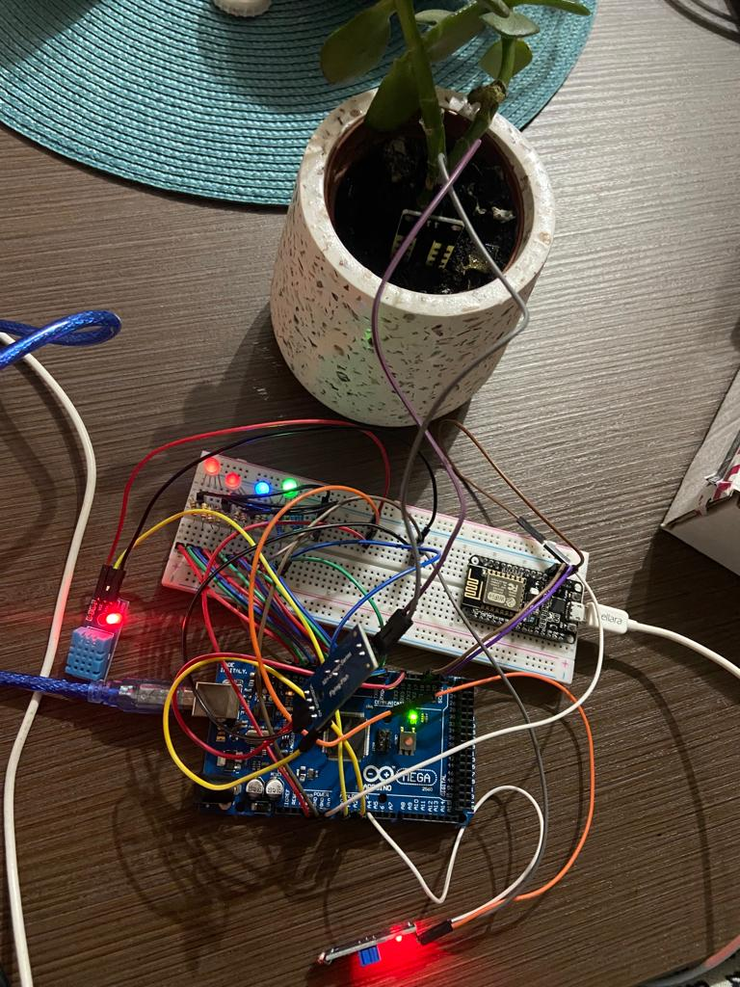

**LED LUMINA**

**LED UMIDITATE SOL**

**LED UMIDITATE ATMOSFERICA**

**LED TEMPERATURA**

LED TEMPERATURA ROSU (Utilizatorul a introdus 22 grade, valoare citita este 22.90)

LED UMIDITATE ATMOSFERICA ROSU(Umiditate prea mica)

LED UMIDITATE SOL ALBASTRU(Umiditatea solului este prea mare)

LED LUMINA VERDE(Cantitatea de lumina este intre parametrii normali)

1. **Concluzii si dezvoltari ulterioare**

In concluzie, cu ajutorul aceste aplicatii utilizatorul poate monitoriza un sistem de tip sera, prin colectarea datelor despre parametrii cei mai essential din cadrul acesteia: temperature, lumina, umiditate aer si sol. De asemenea, prin partea de control implementata acesta ar putea controla parametrii din sera de la distanta.

Ca si dezvoltari ulterioare, as mentiona o variant in care utilizatorul poate vea acces la datele preluate de catre Arduino, fara a avea acces la o retea locala de internet.